Windows videot: <https://www.youtube.com/playlist?list=PLZw_fXxI6L51dB6hD03-MAX8cBc7FqR6l>

Contents

Toimialueen asentaminen 1

Kirjautuminen toimialueen asennuksen jälkeen 4

# Toimialueen asentaminen

Toimialue on palvelu jonka avulla pystytään keskitetysti hallitsemaan useita käyttäjiä ja laitteita. Käyttäjän ei tarvitse aina kirjautua tietylle tietokoneelle vaan koska käyttäjätilit sijaitsevat palvelimelle, he voivat kirjautua mille tahansa tietokoneella yrityksessä.

Nyt kun virtuaalikoneella on kiinteä IP-osoite ja nimi voidaan sille alkaa asentamaan toimialuetta eli Active Directorya. Toimialueen avulla voidaan hallita suuria määriä työasemia palvelimien avulla. Näin ei tarvitse tehdä muutoksia yksitellen jokaiseen tietokoneeseen, vaan voidaan tehdä ne hallitusti palvelimelta/palvelimilta.

Mene virtuaalikoneen Server Manager > Add roles and features

Nyt halutaan asentaa rooli nimeltään Active Directory Domain Services, eli toimialue. Paina vaan Nextiä ja valitse oletusasetukset.

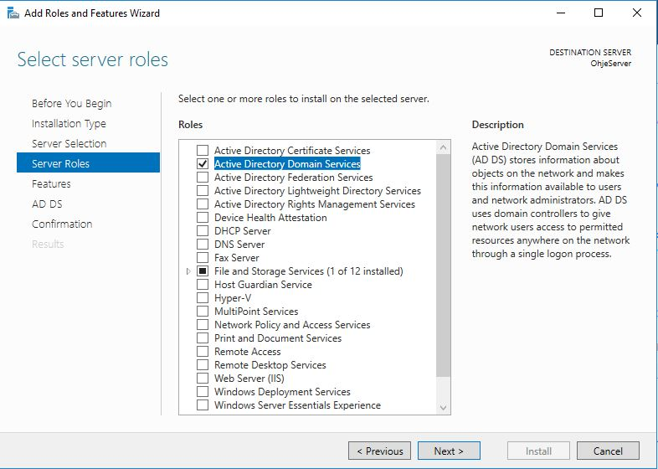

Asennuksen jälkeen Server Manageriin tulee varoituskolmio. Se kehottaa ylentämään palvelimesta domain controllerin eli toimialueen ohjauskoneen.

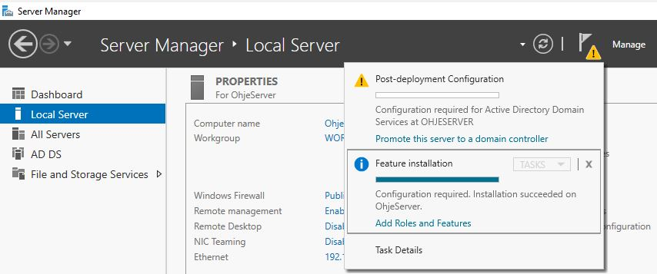

Ylennyksen aikana valitaan nimi toimialueelle. Tämä on se tärkein kohta. Tässä valitaan mikä toimialueen nimeksi halutaan. Se voisi olla esim. edu.hyria.fi, tai ledger.local, tai yle.fi. Taitajatehtävissä on usein käytetty nimenä esim. taitaja2017.local tai muuta vastaavaa. Tässä tapauksessa käytetään taitaja2020.local nimeä

**Tämä valittu nimi on lähes lopullinen, sitä ei helposti aleta jälkikäteen muuttamaan.**

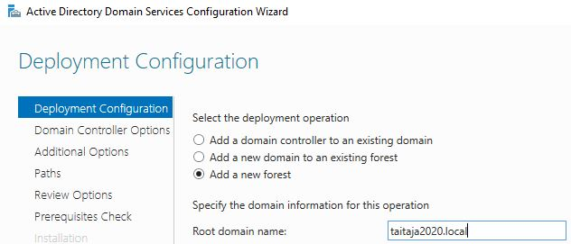

Seuraavassa kohdassa käytetään oletusasetuksia. Tätä salasanaa käytetään jos toimialue tulisi palauttaa jostain vikasietotilasta tai muusta vastaavasta. Varmista, että kohta Domain Name System (DNS) server on valittuna. Functional level kohdat ovat tärkeitä, jos toimialueessa on useita toimialueen ohjauskoneita. Jos yksikin niistä toimisi Windows Server 2012 koneessa, tulisi functional leveliksi valita Windows Server 2012.

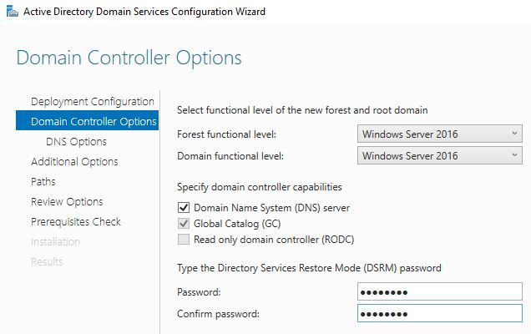

**Joissain taitajatehtävissä tulee muuttaa tietokannan, lokien ja SYSVOL kansioiden sijainti. Sen voi tehdä tästä kohdasta. Lue siis tehtävä huolella! Näitä asetuksia on vaikea muuttaa jälkikäteen.**

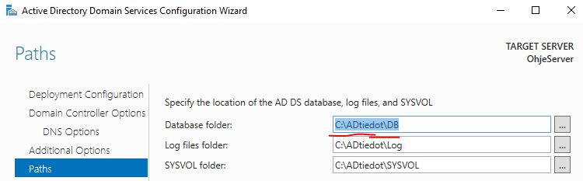

Install kohdasta toimialue palvelimesta tehdään domain controlleri. Kun tämä on valmis, virtuaalikone käynnistyy uudestaan automaattisesti.

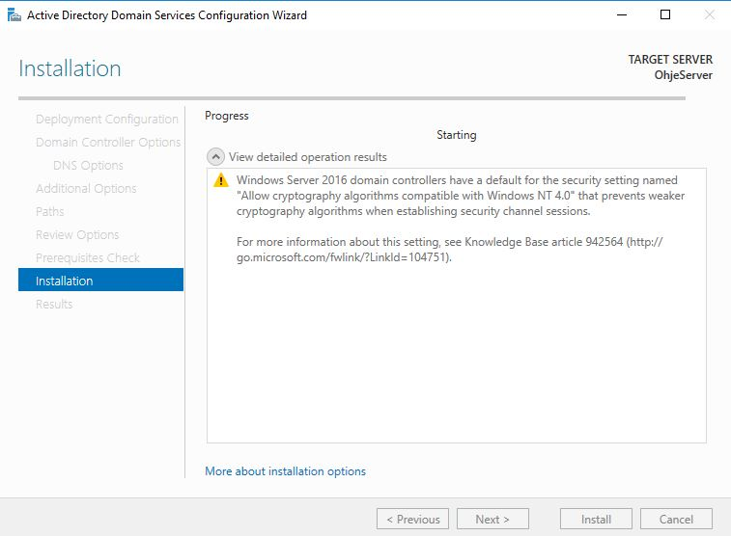

# Kirjautuminen toimialueen asennuksen jälkeen

**Toimialueen asennus vaatii uudelleenkäynnistyksen. Tämän jälkeen palvelimelle kirjautuminen muuttuu hiukan. Sinun tulee kirjautua sisään esimerkiksi näin: toimialueennimi\Administrator tai Administrator@toimialuenimi esim. TAITAJAT\Administrator.**

**Tämä johtuu siitä, että nyt kirjaudutkin toimialueen Administrator käyttäjällä etkä palvelimen paikallisella Administrator käyttäjällä.**

Seuraavaksi aletaan tekemään toimialueella organisaatioita, ryhmiä ja käyttäjiä. Niistä on juttua ohjeessa nimeltään AD organisaatiot, ryhmät ja käyttäjät.